Лабораторная работа № 4. JavaScript. jQuery

Цель работы
Ознакомиться с основными возможностями JavaScript Framework. jQuery, научиться применять его базовые структуры в html документах.

Основы JavaScript
jQuery – библиотека Javascript, фокусирующаяся на взаимодействии Javascript и HTML. Библиотека jQuery помогает легко получать доступ к любому элементу DOM, обращаться к атрибутам и содержимому элементов DOM, манипулировать ими. Также библиотека jQuery предоставляет удобный API при работе с AJAX.
Как работает jQuery?
Для начала Вам понадобится сам фреймворк, его вы сможете скачать с домашней страницы проекта (http://jquery.com/), затем проинициализировать:
А основные моменты Вам поможет понять следующая диаграмма:
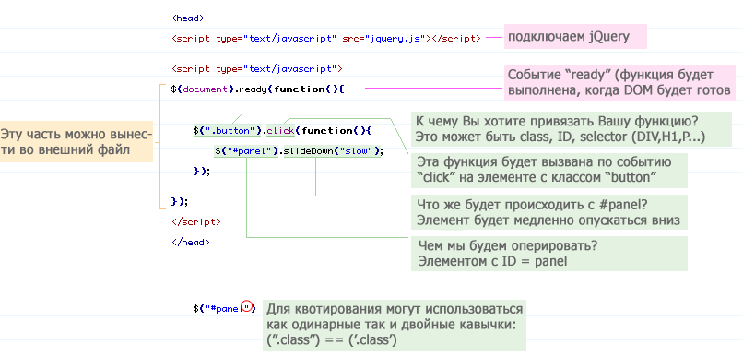

Как получить элемент с помощью jQuery?
Для того чтобы понимать как работает селектор Вам все же необходимы базовые знания CSS, т.к. именно от принципов CSS отталкивается селектор jQuery:
- $(“#header”) – получение элемента с id=”header”
- $(“h3″) – получить все <h3> элементы
- $(“div#content .photo”) – получить все элементы с классом =”photo” которые находятся в элементе div с id=”content”
- $(“ul li”) – получить все <li> элементы из списка <ul>
- $(“ul li:first”) – получить только первый элемент <li> из списка <ul>
Выдвижная панель
Реализуем достаточно часто встречающийся на сайтах элемент, выдвижную панель. Она будет представлять блок, который появляется/исчезает по клику на кнопку.
Код html:
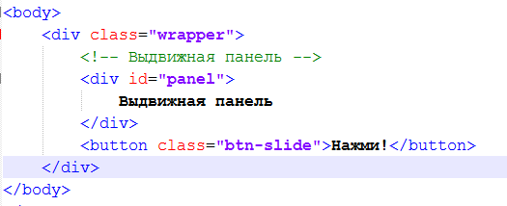
Код Jquery:
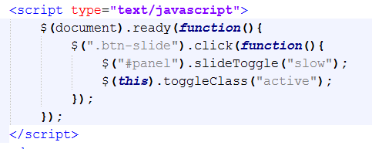

Результат:
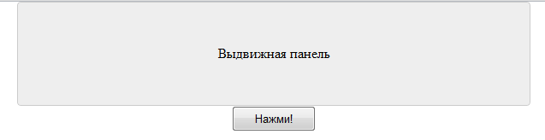

/* Необходимо создать файл с именем lab_1_1.html, где будут реализованы эти элементы */
Следующий пример покажет как можно красиво и легко убирать (растворять) элементы на странице.
Код html:
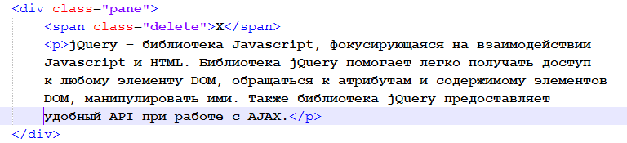
Код Jquery:
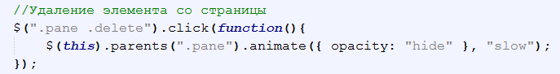
Результат:
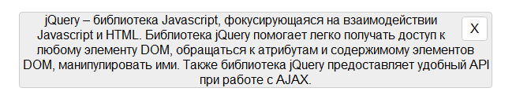
/* Необходимо дополнить файл lab_1_1.html, этими элементами */

Связанная анимация
Рассмотрим более сложный пример, который лучше раскрывает функциональность Jquery. Нам необходимо управлять положением элемента на странице, его размером и прозрачностью.
Код html:
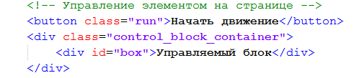
Код Jquery:
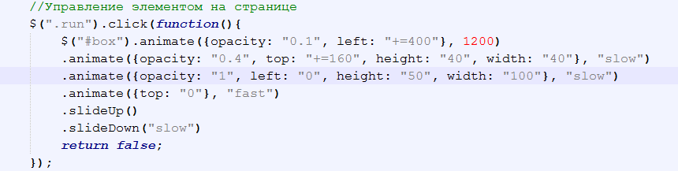
Результат:
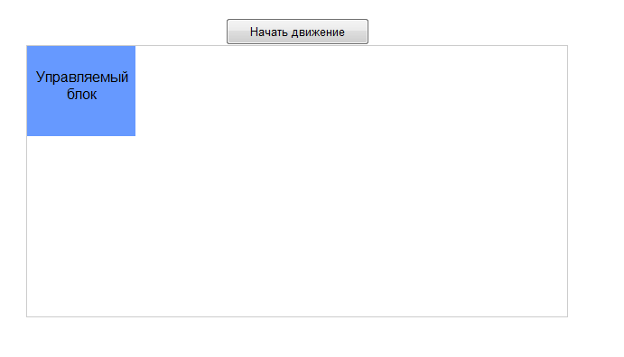Краткий разбор кода:
Line 1: привязываемся к событию click для элемента <a class=”run”>
Line 2: манипулируем элементом <div id=”box”> – уменьшаем его прозрачность до 0.1, наращиваем позицию left еще на 400px, со скоростью 1200 (milliseconds)
Line 3: затем медленно изменяем следующие параметры: opacity=0.4, top=160px, height=20, width=20; скорость анимации указывается вторым параметром : “slow”, “normal”, “fast” или в миллисекундах
Line 4: затем opacity=1, left=0, height=100, width=100, скорость – “slow”
Line 5: затем top=0, скорость – “fast”
Line 6: затем slideUp (с дефолтной скоростью анимации – “normal”)
Line 7: затем slideDown, скорость – “slow”
Line 8: возвращаем false для того чтобы браузер не перешел по ссылке
/* Необходимо дополнить файл lab_1_1.html, этими элементами */
Реализация блоков «Аккордеон»
Рассмотрим очень распространенный в современном вебе элемент, блоки, организованные «гармошкой» или «аккордеоном».
Код Jquery:
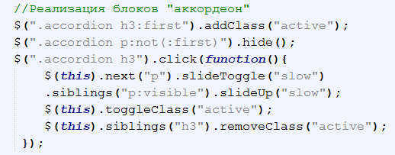
Код html:
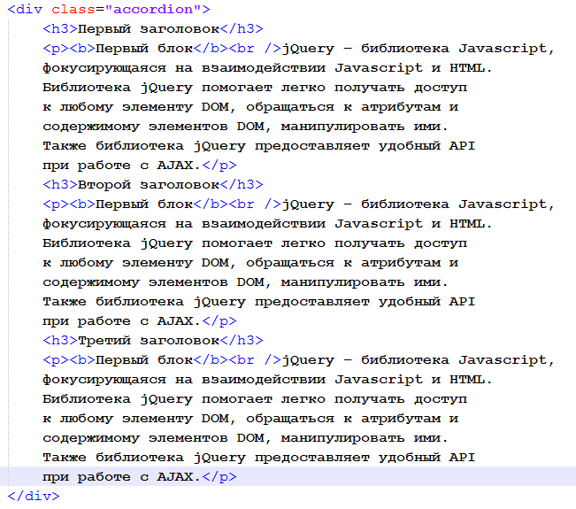
Результат:
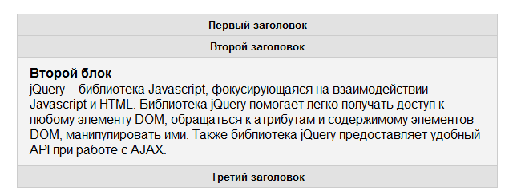

/* Необходимо дополнить файл lab_1_1.html, этими элементами */

Разберем записанный код:
Первой строчкой мы добавляем класс “active” первому элементу <h3> внутри <div class=”accordion”> (класс”active” отвечает за смену цвета блока).
Во второй строчке мы прячем все не первые <p> элементы внутри <div class=”accordion”>.
Когда происходит клик по заголовку <h3>, для следующего в нём элемента <p> будет применен эффект slideToggle, затем для всех остальных элементов <p> будет применен эффект slideUp.
Следующие действие изменяет класс заголовка на “active”, затем ищем все остальные заголовки <h3> и убираем у них класс “active”
Мы рассмотрели несколько примеров применения популярного фреймворка jquery.
В заключении рассмотрим инструментарий при работе с jquery
Выбор элементов по Id либо ClassName аналогично используемому в CSS
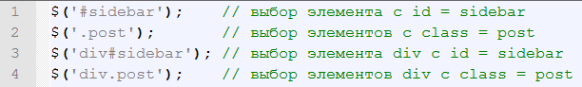
Выбор элементов из иерархии объектов DOM:
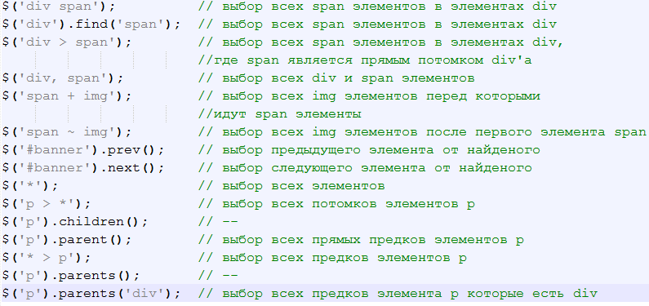

Фильтры:
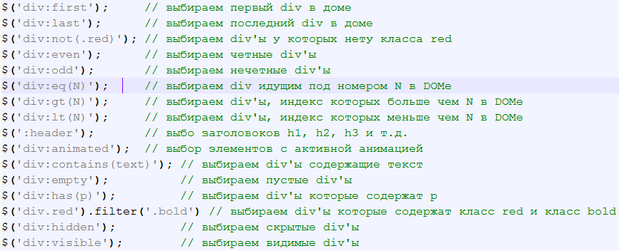

Задание
Создать кнопку, по клику на которой заданный элемент на странице будет вести себя следующим образом:

Варианты заданий
1 | Коричневый квадрат 50*50 пикс. | 1.Исчезает  2. Появляется на 50 пикселей правее  3. Увеличивается в 2 раза.  4. Движется вниз на 100 пикселей.  5. Меняет цвет на красный  6. Плавно исчезает.
2 | Зеленый прямоугольник 40*200 пикс | - Отображается в левом верхнем углу окна браузера  - Движется к правому верхнему углу браузера.  - Меняет прозрачность до 0,5  - Меняет цвет на красный  - Движется на исходную позицию в левый верхний угол  - Увеличивает размеры в 2 раза.
3 | Красная окружность R=50 пикс (не использовать картинки) | - Отображается в правом нижнем углу окна браузера  - Изменяет прозрачность до 0,35  - Изменяет радиус на 30 пикселей  - Движется в левый верхний угол окна браузера  - Изменяет цвет на зеленый  - Складывается и отображается
4 | Слово МОИПЭВМ | - Меняет регистр (с верхнего на нижний)  - Движется на 50 пикселей вправо и на 70 вниз  - Становится жирным  - Движется на 20 пикселей влево и на 80 вниз  - Становится подчеркнутым.  - Плавно исчезает
5 | Серый квадрат 80*80 пикс посередине слово КВАДРАТ | - Отображается в центре окна браузера.  - Исчезает слово Квадрат  - Появляется черная рамка толщиной 2 пикселя  - Движется в правый верхний угол  - Увеличивается в 3 раза  - Движется в левый нижний угол по пути изменяя прозрачность до 0
6 | Черный квадрат | - Отображается в центре окна браузера  - Движется вниз до нижней границы окна браузера  - Движется вверх до верхней границы окна браузера  - Плавно исчезает  - Плавно появляется  - Изменяет цвет на зеленый
7 | Круг R=100 пикс (не использовать картинки) | - Отображается с отступами 50 пикселей от верхней границы и 200 пикселей от левой границы  - Изменяет радиус до 50 пикселей.  - Изменяет цвет на красный.  - Начинает движение в центр экрана  - Изменяет прозрачность до 0.8  - Движется в левый верхний угол растворяясь.
8 | Ваша фотография с отношением сторон 3*4 | - Отображается по центру вверху окна браузера.  - Появляется подпись под фото (ФИО)  - Фотография уменьшает размер в 2 раза  - Движется по вертикали до нижней границы окна браузера  - Фото меняется на другое  - Растворяется.
9 | Фраза в зеленой рамке: От топота копыт пыль по полю летит | - Появляется в левом нижнем углу окна браузера  - Изменяется цвет рамки на красный  - Движется в противоположный угол окна браузера  - Исчезает фраза (рамка остается)  - Движется к нижней границе окна браузера  - Появляется фраза
10 | Текстовое поле ввода | - Появляется с отступами 30 пикселей от нижней границы и 180 пикселей от правой границы окна браузера  - Смещается в левый верхний угол  - Изменяет цвет рамки на красный  - В текстовом поле появляется слово МАМА  - Поле перемещается в правый верхний угол  - Исчезает
11 | Сама кнопка, по которой будет произведен клик | - Кнопка уменьшается в размерах на 50%  - Движется в правый верхний угол  - Исчезает  - Появляется в противоположном углу  - Изменяет прозрачность до 0,5  - Движется к верхней границе окна браузера
12 | Значок HTML5 | - Отображается в центре по горизонтали и с отступом 40 пикселей сверху  - Увеличивает размер в 2 раза  - Движется в правый нижний угол  - Исчезает  - Появляется в левом верхнем углу  - Снова исчезает
13 | Серый прямоугольник со сторонами 150*50 | - Отображается в правом нижнем углу окна браузера  - Плавно изменяет цвет на черный  - Движется в противоположный угол окна браузера  - Исчезает  - Проявляется в левом нижнем углу  - Уменьшается в 2 раза
14 | 3 вложенных друг в друга блока, с рамками разных цветов | - Отображается в левом верхнем углу окна браузера  - Все рамки меняют цвета.  - Движется в правый нижний угол  - Исчезает  - Проявляется в левом нижнем углу  - Появляется синий фон.

